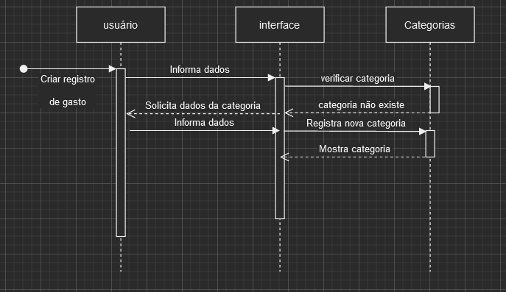

Diagrama de sequência – criar registro de gasto